**9-мм Пистолет Скрытого Ношения Васильева ПСН-В**

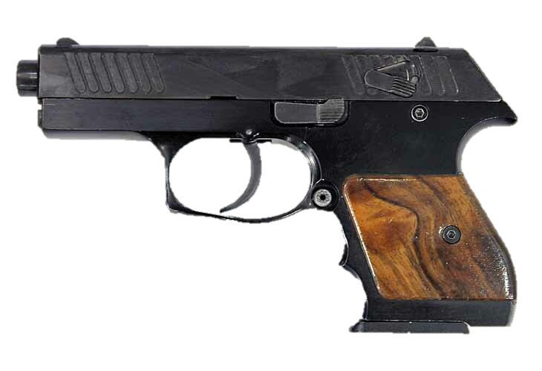

*Рисунок 1 – ПСН-В вид слева*

ПСН-В разработал ГВТУП «Белспецвнештехника», а именно конструктор Игорь Васильев. Данный пистолет призван заменить пистолет ПСМ. ПСН-В должен иметь повышенные характеристики по сравнению с предшественником, но при этом сохранить самое важно свойство – малогабаритность для скрытного ношения. Всего этого удалось достичь и в 2017 году пистолет был принят на вооружение. Данным пистолетом вооружается КГБ и МВД РБ, а также высший командный состав РБ. Для пистолета заявлены внушительные характеристики, например, живучесть в 5000 или повышенная кучность в двое по сравнению с ПМ. ПСН-В имеет несколько интересных конструкторских решений. Во-первых, имеется возможность замены ствола под патрон 9х18, вместо штатного 9х19. Во-вторых, применена уникальная система запирания ствола, которая уменьшает его подброс и увод в сторону при стрельбе, а также улучшает кинематику.

|  |  |
| --- | --- |
| ТТХ | |
| Применяемый боеприпас | 9х19 / 9х18 |
| Ёмкость магазина | 6 / 8 п. |
| Прицельная дальность | 25 м. |
| Начальная скорость пули | 350-405 м/с |
| Вес с магазином без патронов | 0,460 кг. |
| Общая длина | 165 мм. |
| Общая высота | 117 мм. |
| Общая ширина | 18 мм. |
| Длина ствола | 90 мм. |
| Тип автоматики | Коротких ход ствола |